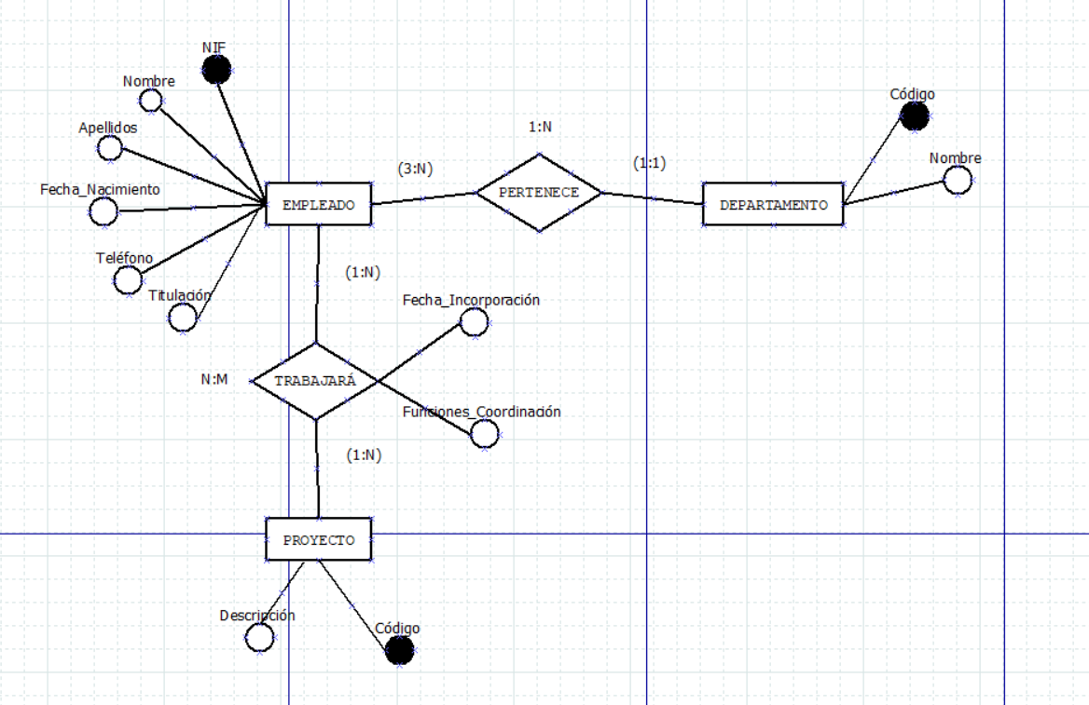

EMPLEADO (NIF, Nombre, Apellidos, Fecha_Nacimiento, Teléfono, Titulación)

DEPARTAMENTO (Código, Nombre)

PROYECTO (Código, Nombre)